**РАБОЧИЙ ЛИСТ № 1**

**Соотнеси произведение и автора**

**Л.Кассиль**

**В.Степанов**

**А.Митяев**

**А.Твардовский**

**С.Михалков**

**Отпуск на четыре часа**

**Шинель**

**Сестра**

**Рассказ танкиста**

**Быль для детей**

**Задание № 2, группа № 1**

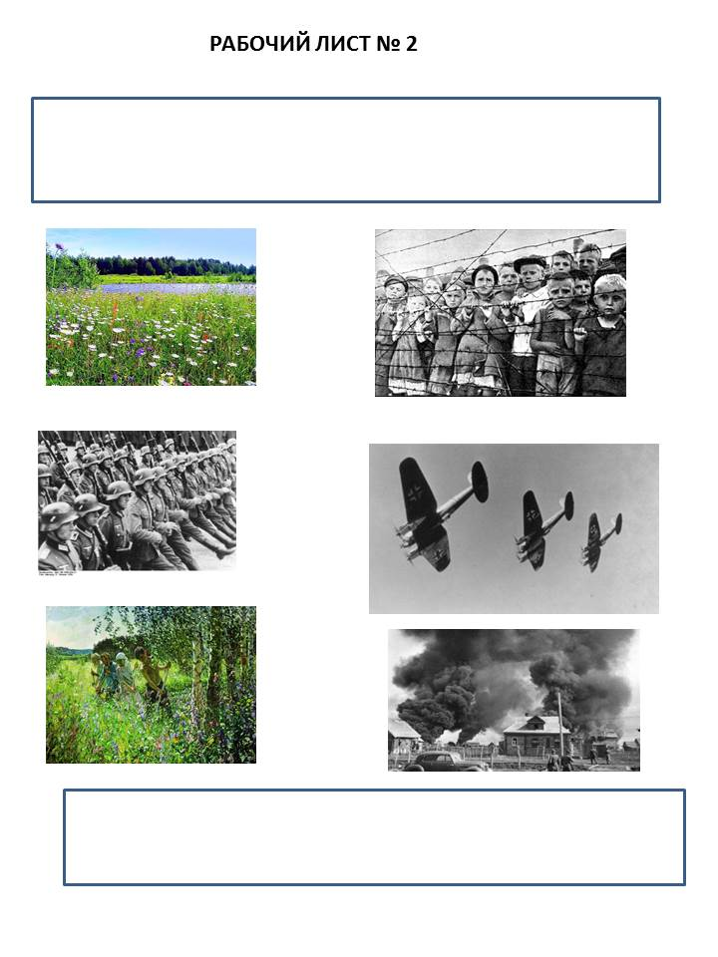

**Задание № 2, группа № 2**

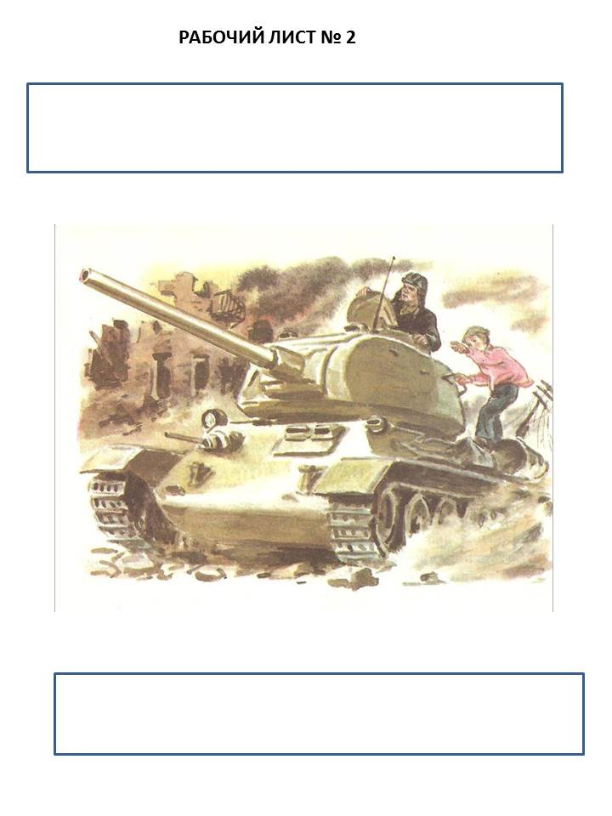

**Задание № 2, группа № 3**

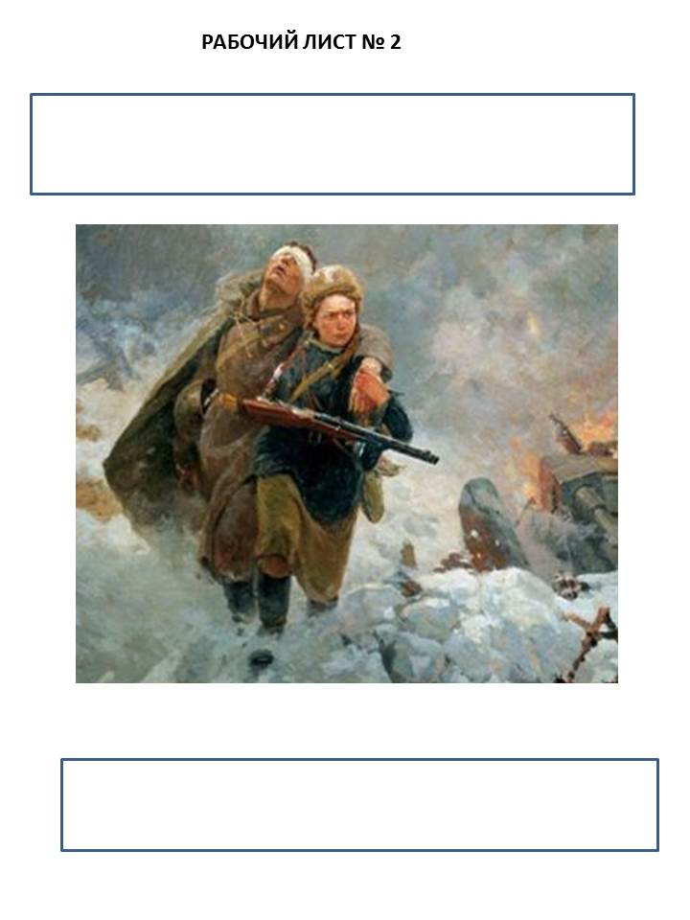

**Задание № 2, группа № 4**

